# Latihan Soal 2. Memasukkan Data pada Tabel Siswa

Pada praktikum sebelumnya, telah dijelaskan langkah-langkah untuk memasukkan data pada tabel yang telah dibuat sebelumnya. Buatlah file baru bernama insertTable_Siswa1.php di dalam direktori data_sekolah, lalu isikan file tersebut dengan sintaks untuk memasukkan data/record ke dalam tabel “siswa” sebagai berikut:

* id = “”, nama_depan = “Lisa”, nama_belakang = “Hartanto”, email = “lisahar12@gmail.com”, jenis_kelamin = “perempuan”
* id = “”, nama_depan = “Joshua”, nama_belakang = “Suherman”, email = “josherman@gmail.com”, jenis_kelamin = “laki-laki”
* id = “”, nama_depan = “Dion”, nama_belakang = “Maulana”, email = “maulanadion14@gmail.com”, jenis_kelamin = “laki-laki”

Jika anda merasa telah benar dalam menjawab perintah diatas, jangan melakukan running program terlebih dahulu namun, simpan file tersebut dan unggah pada form pengumpulan Latihan Soal 2 dibawah ini!

Keterangan : Sistem akan secara otomatis melakukan test code anda. Silahkan cermati hasil test code setelah anda mengeklik button upload. Jika berhasil anda dapat melanjutkan ke topik selanjutnya, namun jika gagal silahkan anda perbaiki dan lakukan upload file kembali!

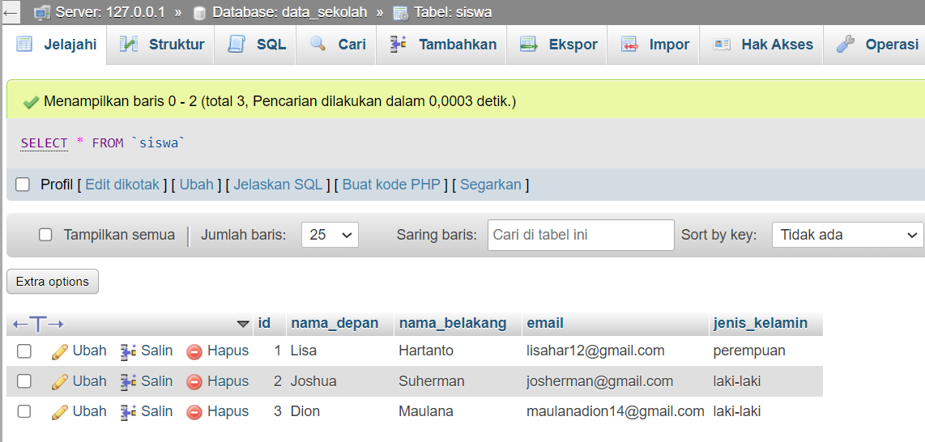Ilustrasi Hasil Tampilan pada PHPMyAdmin :